青春洋溢 梦想起航
—开放教育学院2017级新生见面会
开放教育学院2017级新生见面会于9月24日下午在格物楼J102教室召开，开放教育学院全体教职工和2017级全体新生参会，会议由我院党总支书记何丽主持。
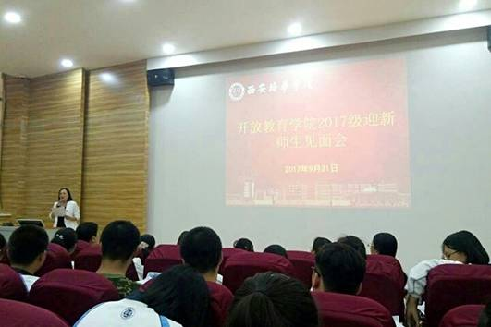
我院党总支书记何丽主持新生见面会
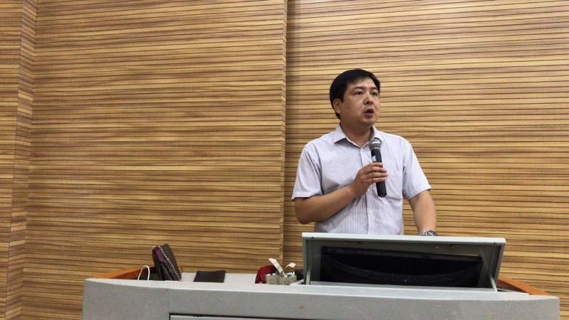
席院长向新生介绍了学校和学院的基本情况，同时也对新生提出了期望
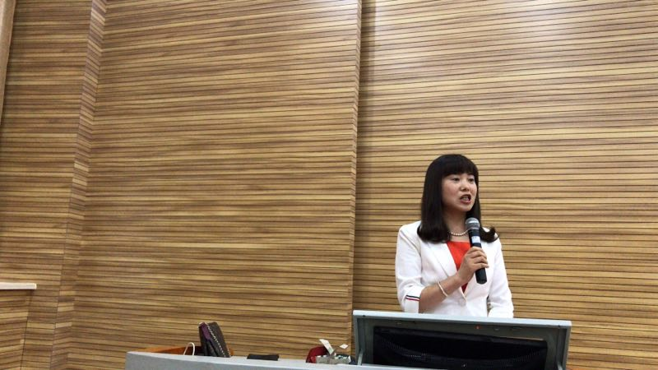
教学主管杜老师介绍了学业导师及授课课程
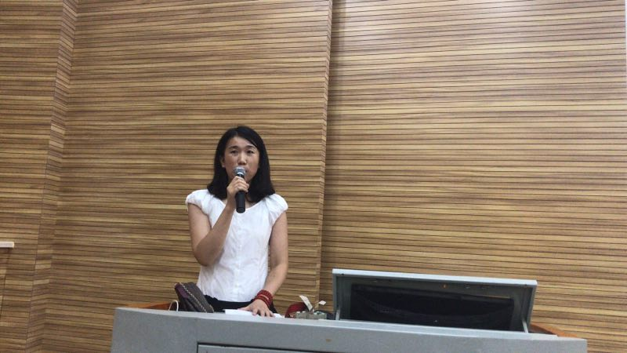
新生辅导员胡明亮对新生提出新学期要求
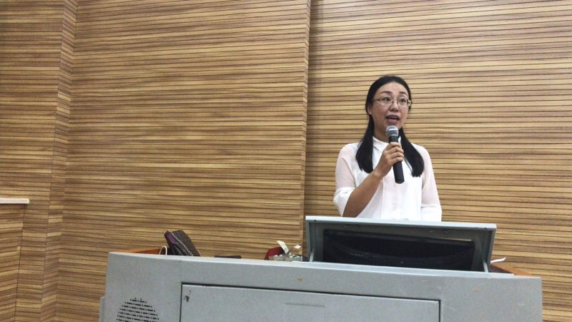
学业导师代表郭荣琼老师发言，告知新生在大学中，不仅要学好专业知识，还要学会为人处世之理。
在介绍各位老师的同时，我们也组织全体学长与新同学们见面；新生李睿鑫同学代表全体新生发言，表达了自己对大学生活的向往以及对以后人生的规划。

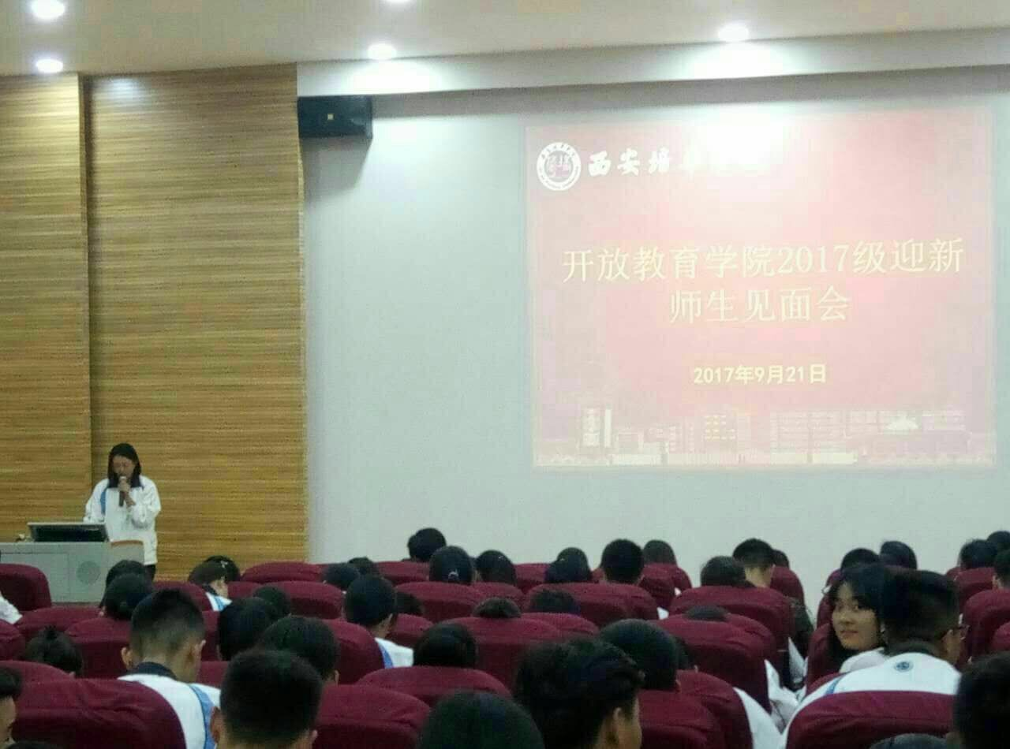
新生李睿鑫同学代表全体新生发言
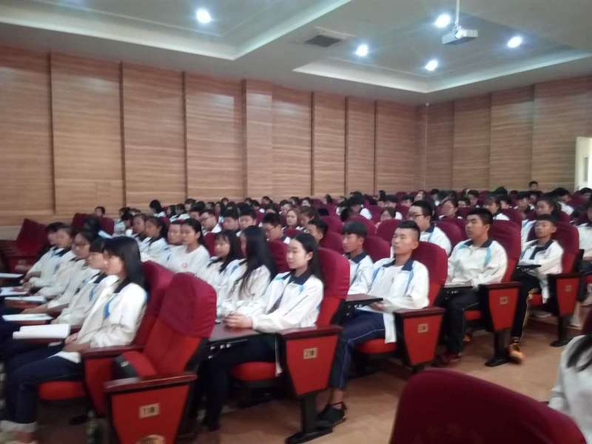
我院新生认真听取教师讲解
本次我院的师生见面会，不仅加强了新生们对开放教育学院的了解，同时使他们对今后的学习生活有了初步的认识，明确了自己的定位，更自信的面对新的挑战。新生们更是对未来充满了信心，正如中专新生呼林同学所说，这次的师生见面对他受益匪浅，并希望自己能尽早的融入集体，开始自己的学习和创新历程。

